ҚАЗАҚСТАН РЕСПУБЛИКАСЫ БІЛІМ ЖӘНЕ ҒЫЛЫМ МИНИСТРЛІГІ

СӘТБАЕВ УНИВЕРСИТЕТІ

Киберқауіпсіздік, ақпаратты өңдеу және сақтау кафедрасы



**Зертханалық жұмыс №3**

Тақырыбы: Настройка статической маршрутизации на оборудовании Cisco

|  |  |  |  |
| --- | --- | --- | --- |
| № | Жұмыстың орындау сапасы | Баға диапазоны | Орындаған % |
| 1 | Орындалған жоқ, сабақта себепсіз болмады. | 0 % |  |
| 2 | Жұмыстың орындалуы және студенттің белсенділігі | 0-50% |  |
| 3 | Жұмысты рәсімдеу | 0-20% |  |
| 4 | Анықтамалар мен техникалық әдістемелерді, пәннің оқу-әдістемелік кешенін, лекция конспектілерін қолдана білу. | 0-5% |  |
| 5 | Техникалық құралдарды пайдалана білу | 0-5% |  |
| 6 | Жұмысты қорғау | 0-20% |  |
|  | Қорытынды | 0-100% |  |

Студент: Сайлаубекова А.Н.

Мамандығы: Computer Scince

Тобы: Бейсенбi 13:05-15:10

**Лабораторная работа №3.**

**Настройка статической маршрутизации на оборудовании Cisco.**

Целью данной лабораторной работы является изучение процессов настройки статических маршрутов на маршрутизаторах Cisco.

Новые приобретаемые навыки в работе с оборудованием Cisco:

• Синхронизация времени для последовательных сетевых интерфейсов (clock rate ?);

• Задание статических маршрутов и маршрутов «по умолчанию» (ip route ?);

• Просмотр созданной таблицы маршрутов (show ip route ?).

Схема сети:

• Коммутаторы S1, S2, S3 (3 шт.);

• Маршрутизаторы R1, R2, R3 (3 шт.);

• Персональные компьютеры C1, C2, C3 (3 шт.);

1. Создать схему

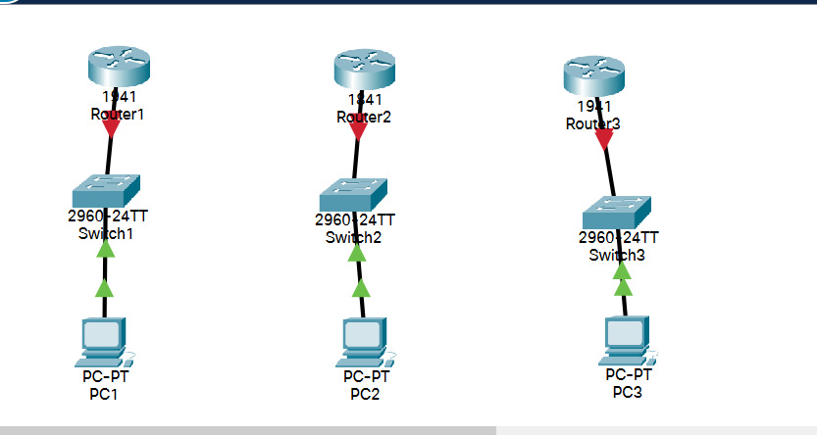

1. Интерфейсам управления коммутаторов задаем IP адреса. Объединяем созданные IP адреса в vlan 1.

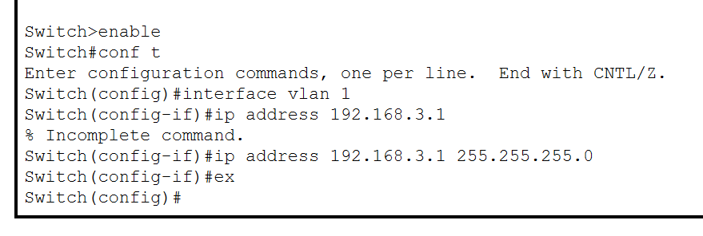



Задаем IP адреса сетевым интерфейсам локальных компьютеров. В качестве шлюза используем IP адреса коммутаторов.

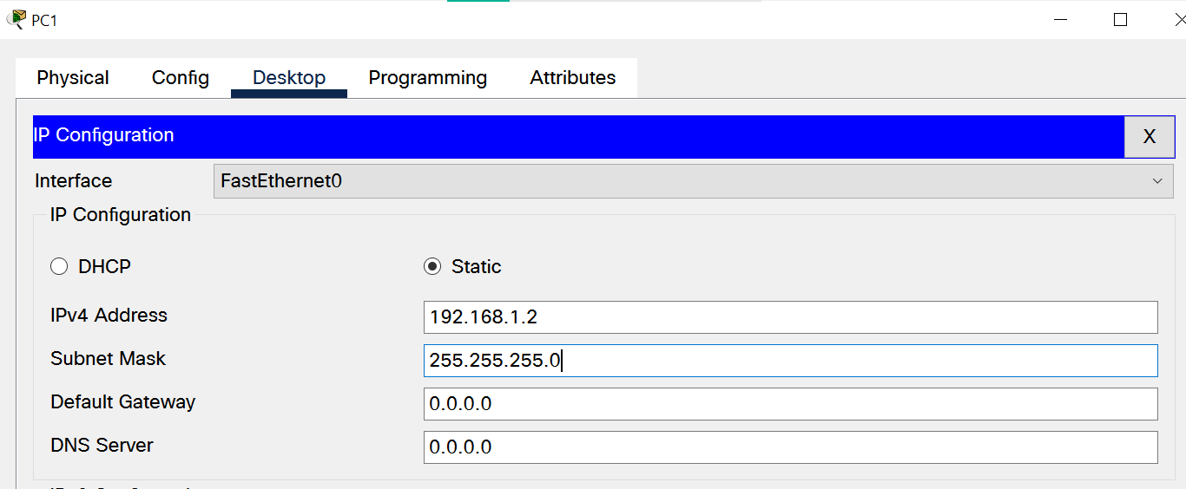

1. Задаем IP адрес сетевым интерфейсам маршрутизаторов. Создаем под интерфейсы.

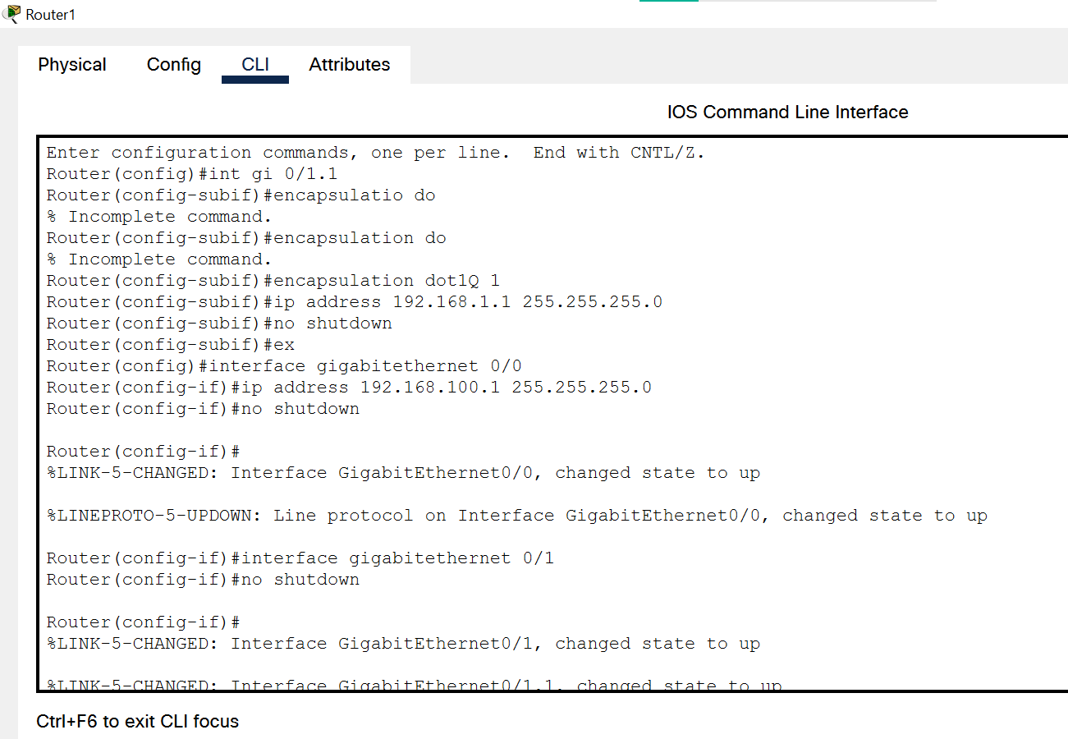

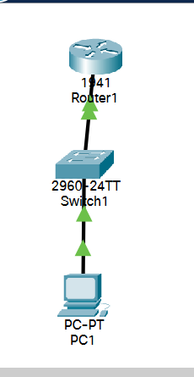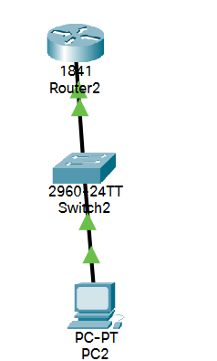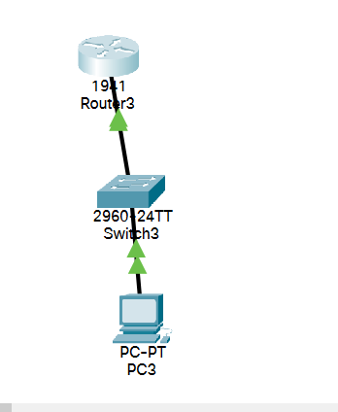

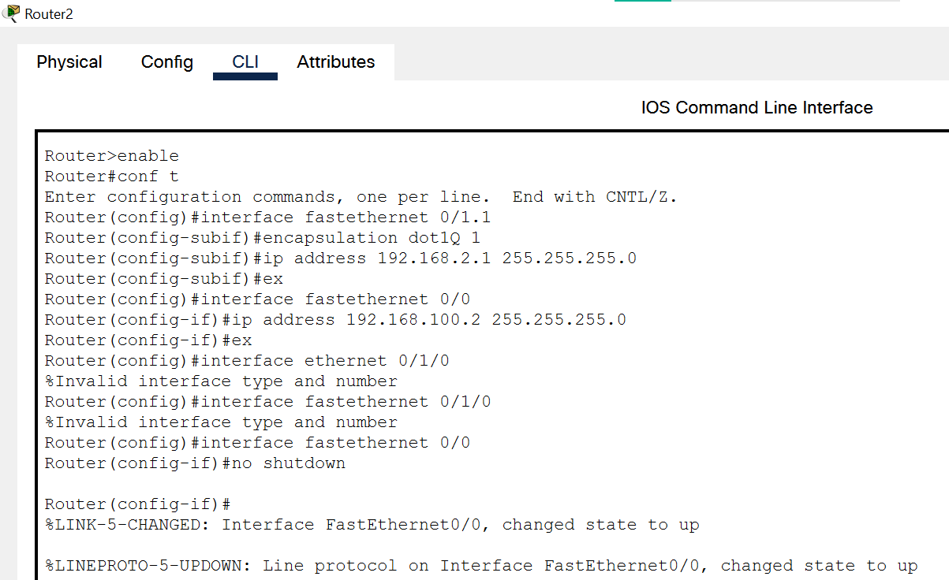

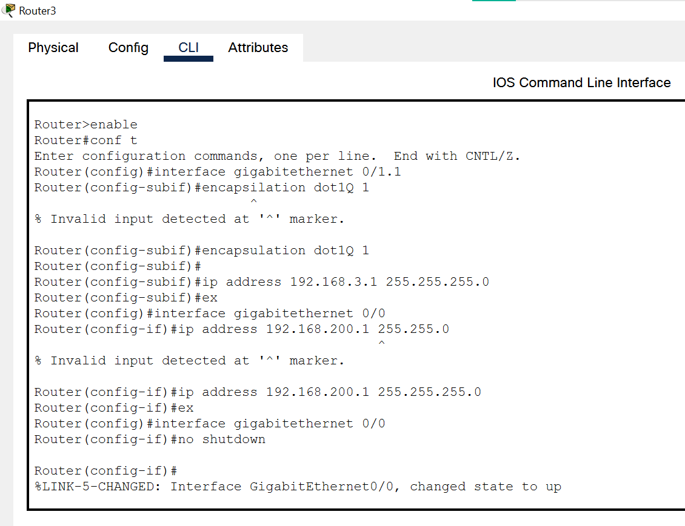

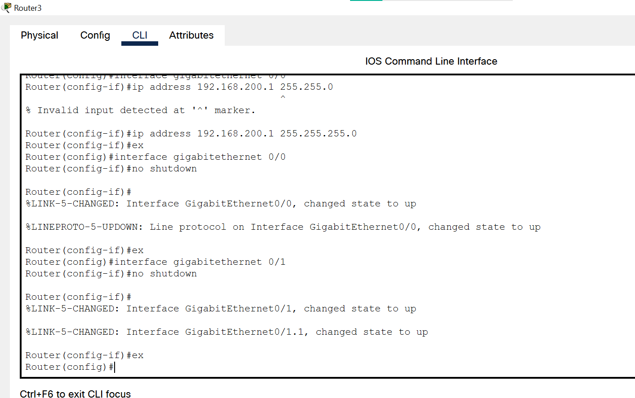

1. Добиться возможности пересылки данных по протоколу IP между соседними объектами сети

**Заключение**

Целью данной лабораторной работы является изучение процессов настройки статических маршрутов на маршрутизаторах Cisco.

Мои приобретаемые навыки в работе с оборудованием Cisco: Синхронизация времени для последовательных сетевых интерфейсов (clock rate ?),

статические маршруты и маршруты «по умолчанию» (ip route ?), просмотр созданной таблицы маршрутов (show ip route ?).